تكافؤ الكسور

التعرف على واجهة الأبلت | 1
واجهة الأبلت | 1
أجزاء الأبلت | 1
أنشطة تعريفية | 3
نشاط تعريفي 1 | 3
نشاط تعريف 2 | 3
نشاط تعريفي 3 | 4
نشاط تعريف 4 | 4
أنشطة استكشافية | 5
نشاط استكشافي 1 | 5
نشاط استكشافي 2 | 5
نشاط استكشافي 3 | 5
نشاط استكشافي 4 | 6
نشاط استكشافي 5 | 6

نريد أن نتعلم اليوم عن تكافؤ الكسور بواسطة أبلت مناسب.
الأبلت موجود في الموقع: http://illuminations.nctm.org/Activity.aspx?id=3510
يمكنك الضغط أ يضا هنا.
- التعرف على واجهة الأبلت:
  - واجهة الأبلت هي:
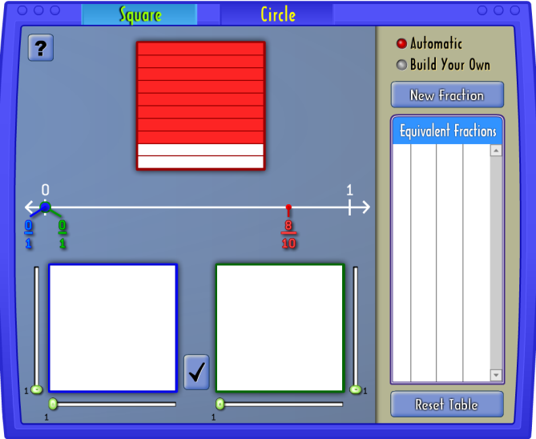
شكل 1: واجهة أبلت تكافؤ الكسور
  - أجزاء الأبلت
الأبلت مكون 4 شبابيك:
    - شباك أول يمثل كسرا معطى، في الشكل 1 الشكل المعطى مرسوم باللون الأحمر ويساوي $\frac{8}{10}$.
    - شباك ثان يمثل الكسر على محور أعداد. هنا ايضا مشار للكسر باللون الأحمر.
    - شباك ثالث هو حقل فارغ بياني يمكن ان نرسم به كسرين اخرين (حقلان مربعان باللون الأبيض).
    - شباك رابع يحتوي على جدول يمثل الكسور.
1

2

3
4
شكل 2: أقسام الأبلت

- أنشطة تعريفية:
  - نشاط تعريفي (1):
نريد أن نحرك احد المنزلقات الأفقية في شباك رقم 3 (أنظر الشكل 3). ماذا يحدث؟
شكل 3: منزلق أفقي
_____________________________________________________
_____________________________________________________
_____________________________________________________

  - نشاط تعريفي (2):
نريد أن نحرك احد المنزلقات العمودية في شباك رقم 3 (أنظر الشكل 4). ماذا يحدث؟
شكل 4: منزلق عمودي
_____________________________________________________
_____________________________________________________
_____________________________________________________

  - نشاط تعريفي (3):
ماذا يحدث عندما نحرك المنزلق الأفقي إلى 4 والمنزلق العمودي إلى 2؟
_____________________________________________________
_____________________________________________________

  - نشاط تعريفي (4):
ماذا نفعل لكي نعين الكسر $\frac{3}{8}$ ؟
_____________________________________________________
_____________________________________________________

- أنشطة استكشافية:
  - نشاط استكشافي (1):
نريد أن نرسم الكسر $\frac{5}{9}$ . ماذا نفعل؟
_____________________________________________________
_____________________________________________________
_____________________________________________________
_____________________________________________________

  - نشاط استكشافي (2):
نريد أ ن نرسم الكسرين $\frac{3}{4}$ ، $\frac{6}{8}$ ونقارن بينهما. أيهما أكبر ولماذا؟
المقارنة: $\frac{3}{4}$ $\frac{6}{8}$
التعليل:
_____________________________________________________
_____________________________________________________
  - نشاط استكشافي (3):
اختر كسرا جديدا بواسطة النقر على "".
نريد أن نرسم كسرين، كل منهما يساوي الكسر الجديد.
كيف تتأكد أن الكسرين يساويان الكسر الجديد؟
_____________________________________________________
_____________________________________________________
ماذا نستنتج؟
_____________________________________________________
_____________________________________________________
  - نشاط استكشافي (4):
ماذا يفيدنا خط الأعداد؟
_____________________________________________________
_____________________________________________________

  - نشاط استكشافي (5):
    - نريد أن نعين الكسر $\frac{6}{9}$ ككسر رئيس في الشباك 1.
ماذا نفعل؟
_____________________________________________________
_____________________________________________________
    - نريد أن نرسم كسرين، كل منهما يساوي الكسر الجديد.
كيف تتأكد أن الكسرين يساويان الكسر الجديد؟
_____________________________________________________
_____________________________________________________
    - ماذا نستنتج مما سبق؟
_____________________________________________________
_____________________________________________________
    - التعليل:
_____________________________________________________
_____________________________________________________

